２－⑥
働きながらの子育て

結婚後も働きながら、仕事と子育てを両立する女性が増えてきました。子育てとの両立には喜び・楽しみと共に不安や悩みもでてきますが、家庭と職場で生きていく親の姿は社会人としての生き方を子供に伝えていくことにもなります。今日はそういった「働きながらの子育て」を話し合ってみましょう。
ワーク
１
仕事と家事・子育ての両立について考えてみましょう。

① 家事・・・両立していく上で、家族で工夫していることはありますか。
≪工夫していること≫・・・

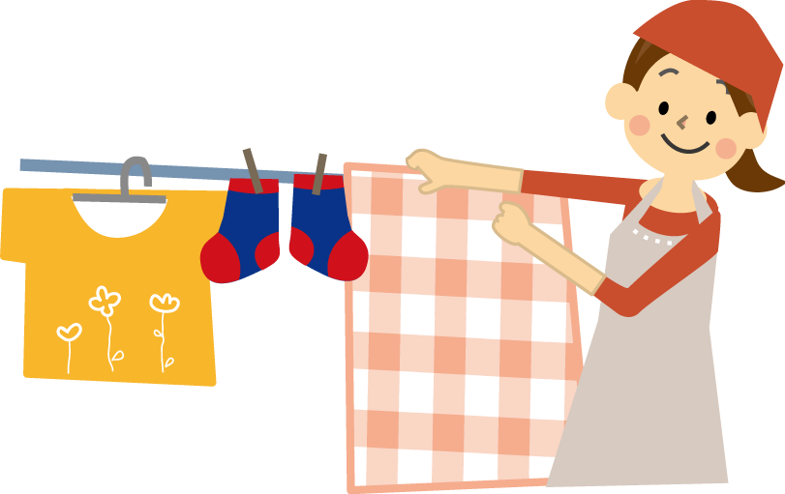

グループで話し合ってみましょう。

② 子育て・・・具体的な体験（失敗談など）から、これだけは注意していきたいと
心がけていることはありますか。
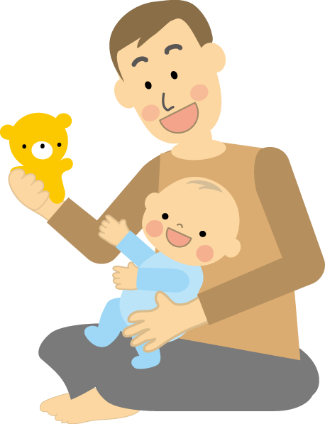
≪具体的体験から心がけていること・そこから得た教訓は≫・・・

グループで話し合ってみましょう。社会的サポートについても考えてみましょう。

子供と一緒にいる時間帯（学校段階別／母親の就業状況別）
資
料
１
ベネッセ教育研究開発センター「第４回子育て生活基本調査（小中版）」（平成２３年）
資
料
２
母親が家を空けるとき、子供の面倒を見てくれる人・機関・サービス

ベネッセ次世代育成研究所「第４回幼児の生活アンケート」（平成２３年）
働きながら子育てをしているご自身、そして家族に対し、ほめてあげ
ワーク
２
たいことは！また、私の（家族の）喜び楽しみはありますか！

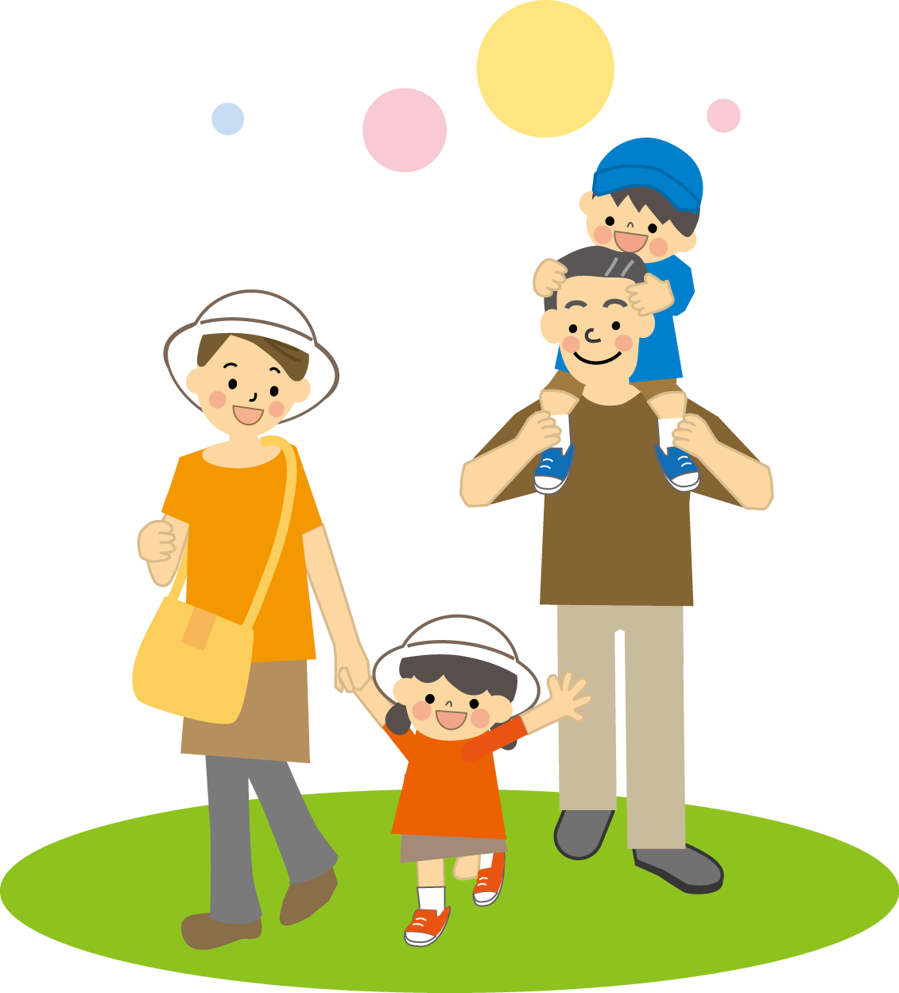
≪ほめてあげたいこと≫・・・

≪喜び・楽しみは≫・・・

資
料
３

親が自分で使える自由な時間（学年段階別）
ベネッセ教育研究開発センター「第４回子育て生活基本調査（小中版）」（平成２３年）

ふりかえり
みなさんの話を聞いて感じたこと、考えたことを書きとめましょう。

